JURNAL SKRIPSI

HUBUNGAN BIG FIVE PERSONALITY DENGAN
ALTRUISME PERAWAT
RUMAH SAKIT DI MALANG



FITRI YULIATI
2024201015

PROGRAM STUDI S1 ILMU KEPERAWATAN SEKOLAH TINGGI ILMU KESEHATAN MAJAPAHIT MOJOKERTO
2022

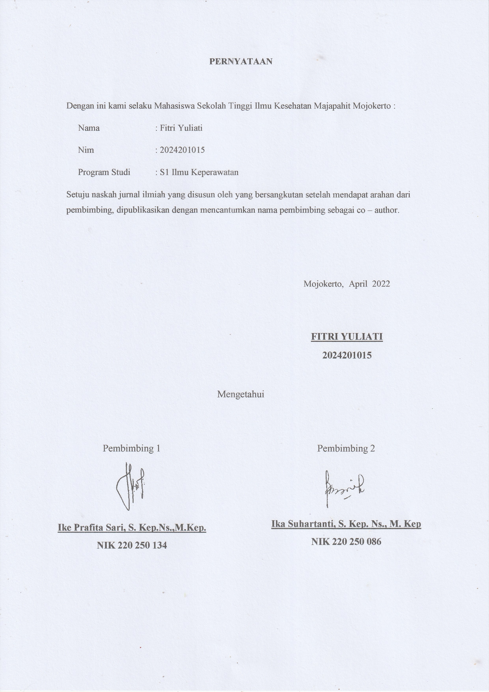
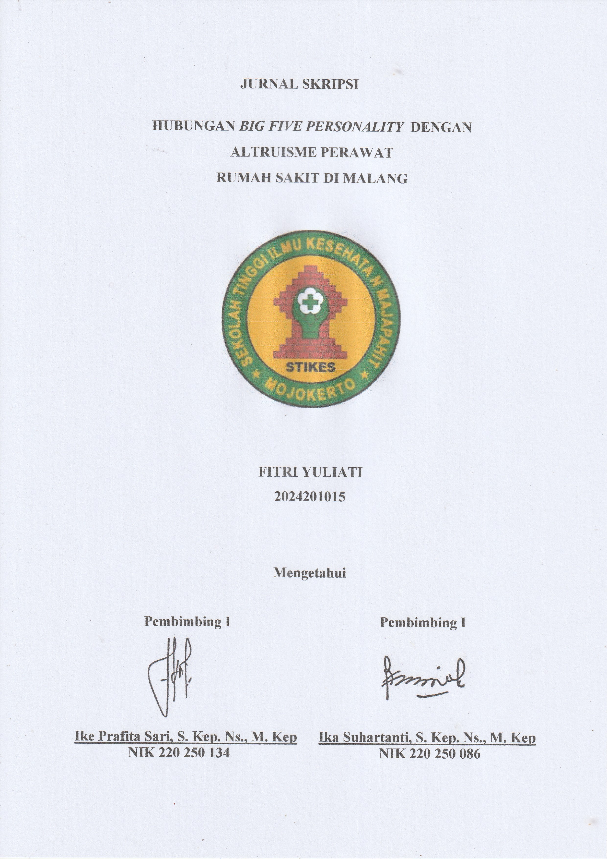

HUBUNGAN BIG FIVE PERSONALITY DENGAN ALTRUISME PERAWAT
RUMAH SAKIT DI MALANG

Fitri Yuliati
Program Studi S1 Ilmu Keperawatan STIKES Majapahit Mojokerto
Fitriyuliati005@gmail.com
Ike Prafita Sari, S. Kep., Ns., M. Kep.
Dosen Pembimbing I Prodi Ilmu Keperawatan STIKES Majapahit Mojokerto
Email : ikkeshary@gmail.com
Ika Suhartanti, S. Kep., Ns., M. Kep.
Dosen Pembimbing II Prodi Ilmu Keperawatan STIKES Majapahit Mojokerto
Email : ikanerstanti@gmail.com

ABSTRAK
Altruisme yang dimiliki perawat mampu meningkatkan motivasi pasien untuk segera sembuh. Berlainan dengan kondisi tersebut, perawat yang memiliki altruisme yang rendah dapat memberikan kesan buruk bagi pasien, sehingga motivasi pasien untuk sembuh berkurang. Salah satu faktor yang dapat memperngaruhi altruisme adalah kepribadian. Kepribadian merupakan keseluruhan cara seseorang berkomunikasi dengan sesama individu. Salah satu teori kepribadian yang sering digunakan adalah big five personality. Tujuan penelitian ini adalah Menganalisis. Hubungan Big Five Personality dengan Altruisme Perawat Rumah Sakit di Malang. Desain penelitian ini adalah Cross Sectional dengan menggunakan teknik sampling Simple Random Sampling dan jumlah sample adalah 80 Perawat, penelitian ini dilakukan pada bulan Februari 2022. Hasil penelitian didapatkan variabel Altruisme dalam penelitian ini kategori berperilaku positif dengan nilai 53,75%, sedangkan dalam variabel big five personality kategori berperilaku positif 71,25%. Berdasarkan perhitungan uji statistik Rank Spearman didapatkan nilai α = 0,005, dengan koefisien korelasi sebesar 0,314. Maka dapat diartikan bahwa terdapat hubungan big five personality dengan altruisme perawat atau H1 diterima. Hal ini sesuai dengan faktor-faktor yang mempengaruhi altruisme antara lain: kehadiran orang lain kondisi lingkungan tekanan waktu, faktor kepribadian, suasana hati, distress, rasa empatik dan menolong orang yang disukai. diharapkan perawat selalu melakukan pengembangan kepribadian sehingga perawat dapat memberikan asuhan keperawatan yang komprehensif dengan keilmuan aktual.

Kata Kunci : Altruisme, Big Five Personality, Perawat

ABSTRACT
Altruism owned by nurses could increase patient motivation to recover soon. On the other hand, the nurses with a low altruism level could bring bad impression for patient, so the patient motivation to recover was decreased. One of factors that could affect altruism was personality. Personality was a whole way of individual communicates with other individuals. One of personality theories that was often used was big five personality. The aim of this research was to analyze the relation between big five personality and altruism of hospital nurses in Malang.
This research used cross sectional design and simple random sampling technique. The total samples in this research were about 80 nurses. Moreover, this research was conducted in February, 2022. The research result referred that the category of positive behavior in nurse altruism variable has value of 53,75%, while the category of positive behavior in big five personality variable has value of 71,25%. Based on the Rank Spearman’s statistic test calculation, it showed value of α = 0,005, with correlation coefficient of 0,314. Therefore, it could refer a relation between big five personality and nurse altruism, or H1 was approved. This result was in line with various factors that could affect altruism such as presence of other individuals, environmental condition, time pressure, personality factor, mood, distress, empathy, and help for the loved person. This research expected that the nurses always have personality development, so they could provide a comprehensive nursing care along with provision of actual science.

Keywords: Altruism, Big Five Personality, Nurse

PENDAHULUAN

Altruisme tumbuh pada diri perawat karena dalam dirinya tertanam nilai-nilai luhur serta menjunjung tinggi kode etik keperawatan, sehingga dalam menjalankan profesi tertanam nilai-nilai kemanusiaan yang tinggi serta tertanam keinginan untuk menjalani profesi dengan sungguh-sungguh dengan harapan mengangkat citra perawat di masyarakat (Nasir, Muhith, Sajidin, & Wahit, 2009).
Akibat dari kurang berkembangnya altruisme yang dimiliki perawat menyebabkan muncul perilaku seperti kurang peduli terhadap pasien, keluhan pasien tidak segera ditangani, bersikap kasar, galak, sehingga kebutuhan pasien tidak terpenuhi dan mempengaruhi citra perawat di rumah sakit. Perawat yang memiliki altruisme dapat mendorong pasien untuk segera sembuh dari penyakit yang diderita.
Dalam kurun waktu 9 bulan (Januari – September 2021) angka kejadian HAIs di RS Malang 12 kejadian dengan rincian IADP 1 Insiden, ILO 6 Insiden, Phlebitis 5 Insiden, Dekubitus 1 Insiden, Salah satu penyebab kejadian phlebitis diakibatkan perawat tidak menuliskan tanggal dan jam pemasangan infus, sehingga tidak ada penanda waktu pergantian akses infus yang pada pasien. Hal tersebut dapat merugikan pasien dan rumah sakit akibat kurang keperdulian dari perawat.
Berdasarkan uraian diatas, maka peneliti tertarik untuk meneliti fenomena perilaku altruisme pada perawat. Penelitian ini dilakukan dengan tujuan untuk mendapat pemahaman yang lebih jelas terkait hubungan big five personality dengan perilaku altruisme. Pernyataan tersebut perlu dibuktikan lebih lanjut dalam suatu penelitian ilmiah yang akan dituangkan dalam tulisan dengan judul “Hubungan Big Five Personality dengan Altruisme Perawat Rumah Sakit di Malang”

KAJIAN PUSTAKA
Menurut Costa dan McRae (1992) big five personality adalah salah satu kepribadian yang dapat memprediksi dan menjelaskan perilaku. Menurut Feist dan G.J Feist (2009) Suatu pendekatan yang digunakan dalam psikologi untuk melihat kepribadian manusia dengan melalui trait yang tersusun dalam lima buah domain kepribadian yang telah dibentuk dengan menggunakan analisis faktor. Kelima dimensi big five personality memiliki tingkatan yang kemudian akan menjelaskan bagaimana individu cenderung berperilaku berdasarkan tipe kepribadiannya. (Nindyah, 2019)
Big five personality menurut Costa & McRae (1992) terdiri dari lima dimensi yang dibuat berdasarkan pendekatan yang lebih sederhana, berikut kelima dimensi tersebu: Extraversion, Agreeableness, Conscientiousness, Neoriticsm, Openess. (Nindyah, 2019)
Mini IPIP (Mini International-Personality-Item-Pool) diperkenalkan oleh Donnelan, Oswald, Baird, dan Lucas pada tahun 2006 dengan berisi 20 item (Donellan, Oswald, Baird, & Lucas, 2006). Mini-IPIP adalah versi pendek dari IPIP (International Personality Item Pool) yang dibuat oleh Goldberg berdasarkan teori dari Costa dan McRae (1992). Mini-IPIP juga dapat diterima secara psikometri dan berguna untk mengukur big five personality individu. (Donellan et al., 2006)
Altruisme ialah tindakan sukarela yang dilakukan seseorang atau sekelompok orang untuk menolong orang lain tanpa mengharapkan imbalan apapun (Sears, dkk 1999). Altruisme ditandai kesediaan berkorban (waktu, tenaga, dan materi) untuk kepentingan kebahagiaan atau kesenangan orang lain. Santrock (2003) mengatakan bahwa altruisme merupakan sifat yang tidak mementingkan diri sendiri dalam menolong orang lain. (Nindyah, 2019)
Faktor - Faktor yang mempengaruhi altruisme antara lain: Kehadiaran orang lain, Kondisi lingkungan, Tekanan waktu, Faktor kepribadian, Suasana hati, Distress diri dan rasa empati, Menolong orang yang disukai. SRA (Self-Report Altruism Scale) oleh Ruston, Chisjon dan Fakken (1981) diadaptasi dan telah dimodifikasi menjadi 45 item yang terdiri atas 4 konten klasifikasi terhadap teman, kenalan, orang asing dan organisasi merupakan salah satu teknik pengukuran tingkat altruisme.
Menurut Wardah, Febrina, Dewi (2017) berpendapat bahwa perawat adalah tenaga yang bekerja secara professional memiliki kemampuan, kewenangan dan bertanggung jawab dalam melaksanakan asuhan keperawatan. Peran perawat dapat diartikan sebagai tingkah laku dan gerak gerik seseorang yang diharap oleh orang lain sesuai dengan kedudukan dalam system, tingkah laku dan gerak gerik tersebut dapat dipengaruhi oleh keadaan sosial di dalam maupun di luar profesi perawat yang bersifat konstan (Potter & Perry, 2010).
Peran perawat menurut Potter & Perry (2010) antara lain: Pemberi perawatan, perawat membantu klien untuk memenuhi kebutuhan dasarnya dan mendapatkan kesehatannya kembali melalui proses penyembuhan dengan pemberian asuhan keperawatan.

KERANGKA KONSEPTUAL
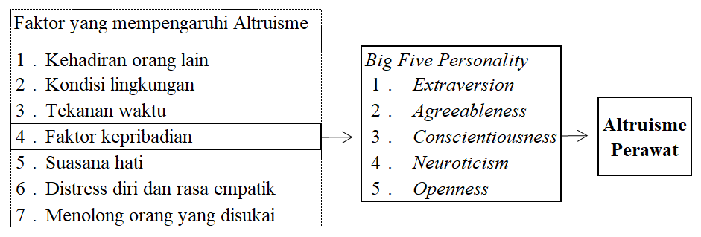

METODELOGI PENELITIAN
Penelitian ini merupakan penelitian analisis kuantitatif, untuk mencari hubungan antara Big Five Personality dengan Altruisme Perawat. Jenis penelitian ini menggunakan metode penelitian survey karena dalam pengumpulan data penulis menghimpun informasi dari para responden menggunakan kuesioner sebagai metode pokok. Dengan pendekatan Cross Sectional, bertujuan untuk mengetahui hubungan dua variable atau lebih yang bersifat sebab akibat (kausal), menguji teori dan analisa data dengan menggunakan statistic untuk menguji hipotesis.
Teknik pengambilan sampel menggunakan teknik Non-Probability Sampling dengan teknik sampling Simple Random Sampling. Jumlah populasi dalam penelitian ini adalah sebanyak 99 Perawat, sehingga nilai margin of error yang digunakan adalah 5% dan hasil perhitungan dapat dibulatkan untuk mencapai kesesuaian. Maka untuk mengetahui sampel penelitian, dengan perhitungan sebgai berikut:
n = 99
1 + 99 (0,05)²
n = 99
1,2475
n = 79,358 ;
Disesuaikan Oleh Peneliti 80 Responden.
Penelitian ini akan dilakukan di RS Malang, Tanggal 20 – 28 Februari 2022. Teknik pengumpulan data merupakan sebuah metode yang dilakukan oleh seorang peneliti untuk dapat mengumpulkan data dan informasi akan berguna sebagai pendukung dalam memaparkan penelitian. Pengambilan data pada penelitian ini diambil secara online. Peneliti membuat instrumen GoogleForm berdasarkan alat ukur yang sudah ditentukan dan peneliti menyebarkan Link Penelitian melalui Whatsapp.
Instrumen pengumpulan data dalam penelitian ini terdiri dari dua alat ukur, yaitu : SRA untuk variabel Altruisme, Mini-IPIP untuk variabel Big five personality, dalam hal ini skala yang digunakan adalah skala model Likert atau dikenal juga dengan The Method of Summated Rating. Analisis yang dilakukan terhadap dua variabel yang diduga berhubungan atau berkorelasi (Notoatmodjo, 2010), yaitu kriteria variabel big five personality dengan perilaku altruisme.
Mengetahui hubungan antara dua variabel apakah signifikansi atau tidak dengan signifikan atau kebenaran 0,05 dengan menggunakan uji korelasi dengan bantuan software uji analitis korelasi Rank Spearman dengan SPSS, dimana nilai p < α = 0,05 maka ada hubungan big five personality dengan altruism perawat Rumah Sakit di Malang, sedangkan nilai Pvalue α ≤ 0,05 tidak ada hubungan big five personality dengan altruism perawat Rumah Sakit Di Malang. Etika Penelitian melalui tahapan sebagai berikut: Permohonan Informed Consent, Anonimity (Tanpa Nama), Confidentiality (Kerahasiaan).

HASIL PENELITIAN DAN PEMBAHASAN
Data penelitian terkait variabel Big Five Personality Perawat disajikan dalam tabel sebagai berikut:

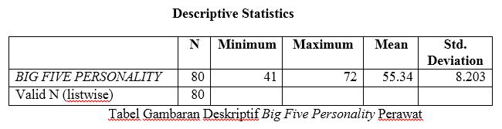
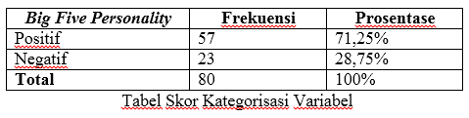
Berdasarkan data di atas diketahui bahwa Variabel Big Five Personality memiliki nilai minimum 41, nilai maksimum 72, mean 55,34 dan standar deviasi 8,203. sedangkan kategori big five personality perawat, yang memiliki perilaku respon positif yakni 71,25% dan perilaku respon negative 28,75%. Hal ini dapat diartikan perawat memiliki kepribadian yang baik, mudah bergaul, optimisme tinggi, suka menolong, dapat dipercaya pekerja keras, disiplin, dan mudah beradaptasi.
Data penelitian terkait variabel Altruisme Perawat disajikan dalam tabel sebagai berikut:
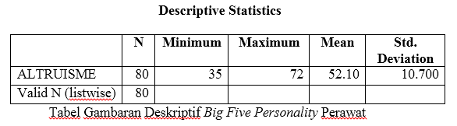
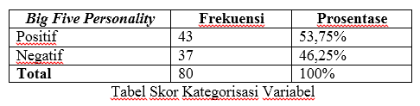
Berdasarkan data di atas diketahui bahwa Variabel Altruisme memiliki nilai minimum 35, nilai maksimum 72, mean 52,10 dan standar deviasi 10,700. sedangkan kategori altruisme perawat, yang memiliki perilaku respon positif yakni 53,75%% dan perilaku respon negative 46,25%%. Hal ini dapat diartikan bahwa perawat memiliki altruisme yang baik sehingga perawat dapat menjalankan peran dengan baik, dan meningkatkan motivasi pasien untuk segera sembuh.
Pada penelitian ini dilakukan uji analisis menggunakan software SPSS 17,0 dengan uji analitis korelasi Rank Spearman untuk melihat hubungan big five personality dengan altruisme perawat, dapat dilihat pada tabel sebagai berikut:
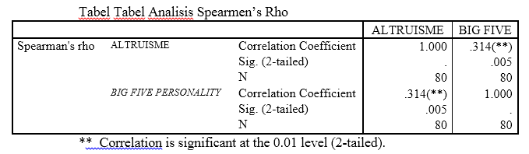
Dari tabel diatas diketahui bahwa N atau jumlah Responden adalah 80 dengan nilai α = 0,005, dengan koefisien korelasi sebesar 0,314. Maka dapat diartikan bahwa terdapat hubungan big five personality dengan altruisme perawat atau H1 diterima. Hal ini sesuai dengan factor-faktor yang mempengaruhi altruisme : kehadiaran orang lain kondisi lingkungan tekanan waktu, factor kepribadian suasana hati, distress, rasa empatik dan menolong orang yang disukai (Myers, 1999).
Kepribadian adalah faktor yang penting dalam menjalankan peran sebagai perawat, dikarenakan perawat memiliki peran yang cukup komplek antara lain melakukan komunikasi dengan pasien, dokter dan tenaga kesehatan lainnya, sehingga dalam pemberian asuhan keperawatan dapat dijalankan secara professional dan komprehensif.

KESIMPULAN
Big Five Personality perawat yang bekerja di Rumah Sakit Malang memiliki perilaku respon positif, perawat memiliki kepribadian yang baik, mudah bergaul, optimisme tinggi, suka menolong, dapat dipercaya pekerja keras, disiplin, dan mudah beradaptasi sehingga dapat memberikan pelayanan yang prima pada pasien,
Altruisme perawat yang bekerja di Rumah Sakit Malang memiliki perilaku respon positif, perawat memiliki karakteristik yang baik untuk memberikan pelayanan sesuai dengan peran perawat.
Berdasarkan hasil dari uji hipotesa dengan menggunakan uji analitis korelasi Rank Spearman didapatkan hasil yang signifikan, Maka dapat diartikan bahwa terdapat hubungan big five personality dengan altruisme perawat. Hal ini sesuai dengan faktor-faktor yang mempengaruhi altruisme antara lain : kehadiaran orang lain kondisi lingkungan tekanan waktu, factor kepribadian suasana hati, distress, rasa empatik dan menolong orang yang disukai.

SARAN
Saran – Saran yang dapat diberikan pada penelitian ini adalah:
- Disarankan bagi peneliti selanjutnya perlu dilakukan penambahan refrensi terkait penggolongan kepribadian berdasarkan big five personality dengan dimensi Extraversion, Agreeableness, Conscientiousness, Neoriticsm dan Openess yang berhubungan dengan Altruime Perawat sehingga dapat memberikan kontribusi terhadap perkembangan ilmu keperawatan.
- Disarankan kepada Rumah Sakit untuk pemberian pelatihan pengembangan kepribadian perawat, salah satunya dengan training pengembangan kepribadian melalui coaching sehingga kepribadian perawat dapat berkembang lebih baik dan dapat memberikan pelayanan yang prima kepada pasien.
- Disarankan kepada perawat jangan berpuas diri dengan kepribadian yang ada saat ini diharapkan perawat selalu melakukan pengembangan kepribadian salah satunya dengan mengali peminatan dalam bidang keperawatan dan mengikutin pelatihan sehingga perawat dapat memberikan asuhan keperawatan yang komprehensif dengan keilmuan aktual.

DAFTAR PUSTAKA
Azwar, S. (2013). Sikap Manusia Teori dan Pengukurannya. Penerbit Pustaka Pelajar : Yogyakarta.
Costa, Paul T & Widiger, Thomas A. (1994). Personality disorder and the five factor model of personality. Washington DC: American psychological Asosiation.
Davidoff, Linda. L terjemahan Mari Juniati. (2003). Psikologi Suatu Pengantar. Jakarta:Erlangga.
Departemen Kesehatan RI. 2001. Keputusan Menteri Kesehatan Republik Indonesia Nomor 1239/MENKES/SK/III/2001 tentang Registrasi dan Praktik Perawat. Jakarta: Depkes RI.Donellan, M. Brent, Oswald, L. Frederick, dkk. (2006). The Mini-IPIP Scales: Tiny.
Feist, J., Feist, J.G. (2009). Theories of personality, seven edition. New York: Th McGraw-Hill Companies.
Garliah, L. & Wulandari, B. (2003). Hubungan Antara Eligiusitas Dengan Altruisme Pada Mahasiswa Universitas Sumatera Utara Yang Beragama Islam. Jurnal Pemikiran Dan Penelitian Psikologi,1(2) 115-127.
Golberg, L.R. (1981). Language and Individual Differences: The Search for Universals in Personality Lexicons. In L. Wheeler (Ed). Review of Personality and Social Psychology, 2, 141-165.
Handoyo, Eko, dkk. (2015). Studi Masyarakat Indonesia. Yogyakarta: Penerbit Ombak.
Hidayat A.A., (2010). Metode Penelitian Kesehatan Paradigma Kuantitatif, Jakarta: Heath Books.
Kusnanto. (2014). Pengantar Profesi Dan Praktik Keperawatan Profesional. Jakarta: EGC.
Lokakarya Keperawatan Nasional, (1983). Sinopsis Dasar-Dasar Keperawatan. Pusat Pendidikan Tenaga Kesehatan Depkes RI, Jakarta.
Myers, D.G (1996). Social psychology (5th ed). New York: Mc Graw Hill.
Nasir, A., Muhith, A., Sajidin., & Wahit, I. M. (2009). Komunikasi dam keperawatan: Teori dan Aplikasi. Jakarta: Salemba Medika.
Notoadmodjo, S. (2010) Metodologi Penelitian Kesehatan, Rineka Cipta,
Nursalam. (2015) Metodologi Penelitian Ilmu Keperawatan. ed 4, Salemba Medika, Jakarta.
Nurqonitatin, A. (2006). Hubungan Perilaku Altruistik Perawat terhadap Motivasi untuk Sembuh pada Pasien (Suatu Studi di Ruang Airlangga dan Ruang Fatahillah di RSD Kabupaten Malang. Karya Tulis Ilmiah. Malang: Universitas Muhammadiyah Malang.
Potter, P. A. & Perry, A. G. (2005). Buku Ajar Fundamental Keperawatan: Konsep, Proses, dan Praktik. Alih bahasa oleh Yasmin A., Made S., Dian E., Laily M., Ellen P., Kusrini, Sari K., & Enie N. Jakarta: Penerbit Buku Kedokteran EGC.
Raven & Rubin. (1983). Social Psychology Second Edition. New York Georgetown.
Rismayanto, P. N. (2019). Pengaruh Big Five Personality, Locus of Control dan Konformitas Terhadap Altruisme Mahasisswa Jurusan Pendidikan. Skripsi tidak dipublikasikan. Universitas Islam Negeri Syarif Hidayatullah Jakarta.
Rushton, J. Philipe, Chrisjohn, D. Roland, dkk. (1981). The altruistic personality and the self-report altruism scale. Department of Psychology, University of Western Ontario. 2 (4) 293-302.
Santrock (2003) John W. Adolescence. Perkembangan Remaja. Edisi Keenam. Jakarta: Erlangga.
Sarwono, S.W., Meinarno, Eko. A. (2009). Teori-teori Psikologi Sosial. Jakarta: Salemba Humanika.
Sears, D.O., Freedan, Jonathan L., Peplau, L. Anne., (2009). Psikologi sosial (jilid 2). Jakarta: Erlangga.
Setiadi. (2013). Konsep dan praktek penulisan riset keperawatan (Ed.2) Yogyakarta: Graha Ilmu.
Sugiyono. (2018) Metodologi Penelitian Kuantitatif Kualitatif Dan R&D, Penerbit ALFABETA, Bandung.
Taufik. (2012) Empati Pendekatan Psikologi Sosial, PT Raja Grafindo Persada, Jakarta.
Wardah, Febrina, Dewi. (2017). Pengaruh Pengetahuan Perawat Dalam Pemenuhan Perawatan Spiritual Pasien Di Ruang Intensif. Jurnal Edurance, Vol 2 No 3.

